ANÁLISE DE MICROPLÁSTICO NO TRATO DIGESTÓRIO DE PEIXES DE IMPORTÂNCIA SOCIOECONÔMICA DA FAMÍLIA BALISTIDAE (ACTINOPTERYGII, TETRAODONTIFORMES) NA COLÔNIA DE PESCADORES Z-14 NA PRAIA DE GUARAJUBA – BAHIA
GOMES, V M S¹; SANTOS, G C F²; PINHEIRO, P B³

1 vitoria.f.m.09@gmail.com, UNEB, discente; 2 guilhermecardoso2022@gmail.com, UNEB, discente; 3 ppinheiro@uneb.br, UNEB,, docente

Resumo
O estudo investigou a presença e a quantidade de microplásticos no trato digestório de peixes da família Balistidae, especificamente a espécie Balistes vetula, capturados por pescadores da colônia de pescadores Z-14 na praia de Guarajuba-BA. Esta pesquisa surge diante do cenário atual da crescente problema ambiental associado ao acúmulo de plásticos e microplásticos nos ecossistemas marinhos. A poluição plástica é uma preocupação mundial, especialmente no Brasil, que é um dos maiores produtores de plásticos do mundo e tem um baixo índice de reciclagem. O plásticos podem levar centenas de anos para se decompor, e podem se fragmentar em plásticos menores que 5 mm (microplástico), afetando a qualidade das águas e a saúde dos ecossistemas marinhos. Os peixes também estão sendo afetados por essa poluição através da ingestão de microplásticos, como por exemplo, o Balistes vetula. Essa espécie desempenha um papel fundamental na manutenção da estrutura dos recifes de corais e na biodiversidade marinha. Peixes da família Balistidae são frequentemente coletados por pescadores artesanais e têm importância comercial, destacando-se para análise dos impactos da poluição plástica. Em laboratório, foi realizada a biometria dos peixes e os tratos digestórios foram retirados para análise. Os estômagos e intestinos foram imersos em solução de Hidróxido de Potássio (100ml/1g) e mantidos na estufa por 24h (60ºC), para acelerar o processo de digestão da matéria orgânica. Em seguida o material foi filtrado em bomba de vácuo com filtro de fibra de vidro, seco e mantido em placas de petri, para posterior análise em esteriomicrocópio. Foi observada uma frequência de ocorrência de 100% de microplástico nos espécimes. Identificou-se um total de 868 microplásticos, sendo 93,8% eram filamentos e 6,2% eram fragmentos. A análise das cores dos microplásticos mostrou que a maioria dos filamentos era azul (80,6%), seguido de preto (11,1%), vermelho (6,7%) e verde (1,6%). Entre os fragmentos, a maioria era azul (84,2%), seguido de vermelho (5,3%) e verde (10,5%). Esses resultados confirmam a ampla presença de microplásticos nos peixes estudados e destacam a poluição dos habitats marinhos. A presença desses poluentes na dieta dos peixes sugere riscos para a saúde dos organismos marinhos e, para os seres humanos. O estudo sublinha a necessidade urgente de estratégias eficazes para a mitigação da poluição plástica e para a proteção dos ecossistemas aquáticos e suas cadeias alimentares.

Palavras–chave: Pescador; Poluição; Polimeros.

INTRODUÇÃO
O plástico, inventado há aproximadamente dois séculos, representa um marco na Revolução Industrial devido à sua conveniência, durabilidade, versatilidade e baixo custo. De acordo com a Nu NEWS(2023), o Brasil é o maior produtor de plástico da América Latina e o quarto colocado no ranking mundial dos produtores de resíduos plásticos e apenas 2% do plástico gerado é reciclado.
Devido à sua durabilidade, os resíduos plásticos podem levar centenas ou milhares de anos para se decompor, fragmentando-se em microplásticos com menos de 5 mm (Andrady, 2011; Ericksen, 2014). Este acúmulo compromete a qualidade das águas e a saúde dos ecossistemas marinhos, sublinhando a necessidade urgente de estratégias eficazes de gestão e mitigação (Hollman et al., 2013).
O impacto ambiental dos plásticos é devastador, afetando a qualidade da água, a saúde dos corais e causando bloqueios e lesões em organismos marinhos (Derraik, 2002). Os peixes, incluindo aqueles de importância comercial, contêm microplásticos frequentemente, que são detectados em estômagos e músculos, refletindo uma questão amplamente documentada (Boerger et al.; Hoss e Settle, 1990; Akhbarizadeh et al., 2018; Barboza et al., 2020).
Neste contexto, destaca-se a importância dos peixes da espécie Balistes vetula (Linnaeus, 1758), encontrados em refices de corais no oceno Atlântico. Esses peixes desempenhando um papel crucial na manutenção da estrutura dos recifes e na promoção da biodiversidade. Sua coleta por pescadores artesanais e sua relevância comercial justificam o estudo dos impactos dos microplásticos nessa espécie.

MATERIAIS E MÉTODOS
As amostras foram obtidas na colônia de pescadores Z-14, localizada na praia de Guarajuba, no município de Camaçari no litoral norte da Bahia. Os peixes foram adquiridos inteiros e já eutanasiados pelos pescadores; armazenados em recipientes térmicos com gelo e transportados até o Laboratório de Ecossistemas Aquáticos (LEAqua). O presquisa foi licenciada e registrada pela Comissão de Ética no Uso de Animais (CEUA) da Universidade do Estado da Bahia (UNEB).
Para evitar contaminações externa das amostras e assegurar a qualidade do material analisado, foram seguidos protocolos rigorosos durante todo o processo. Foi restringido o fluxo de pessoas ao laboratório; utilizado jalecos de algodão, luvas descartáveis de látex e material de vidro ou inox, durante todo o manuseio das amostras.
Em laboratório, foi realizada a biometria de acordo com as orientações de Mostarda (2016), verificando-se o Comprimento Total (CT, cm) e Comprimento Padrão(CP, cm). Também foram observados o Peso Total (PT,g) e Peso Eviscerado (PE, g). Os peixes foram eviscerados, retirado o trato grastrointestinal, pesado e devidamente armazenado com papel alumínio. Para facilitar a identificação dos microplásticos (MPs) e acelerar o processo digestivo da matéria orgânica, os estômagos e intestino foram imersos em uma solução hidróxido de potássio (KOH - 1 MOL) em uma proposção de 100ml/1g, em um béquer mantidos em estufa (60ºC) por 24h (Justino, 2021; Justino, 2023). Após o período, as amostras foram retiradas e filtradas em filtros de fibra de vidro GF/F 0,7 μm de 47 mm, com o auxílio de um Kitassato e de uma bomba a vácuo. Os filtros contendo o material filtrado foram colocados em placas de Petri e devidamente identificados, em seguida colocados novamente na estufa a 60ºC durante 24 horas para secagem. Em seguida esse material foi analisado em estereomicroscópio, para identificação e classificação dos microplásticos.
Para análise estatistica, foi utilizado o software Jamovi, aplicando a fórmula da matriz de correlação de Spearman para avaliar as relações entre as variáveis.

RESULTADOS E DISCUSSÃO
Foram analisados 11 espécimes que possuiam PT entre 745 g e 1850 g, com uma média de 1189 g, e CT entre de 32 cm e 62 cm com média de 53,54 cm. Um total de 868 microplásticos (MPs) foi identificado nos tratos digestórios analisados. Os micropásticos foram classificados quanto ao tipo e cor, e observou-se 811 filamentos (93,8%) e 57 fragmentos (6,2%), com as seguintes variações de cor: Azul, verde, vermelho e preto. Em forma de Filamentos, foram encontradas as seguintes cores: 654 azuis (80,6%), 54 vermelhos (6,7%), 13 verdes (1,6%) e 90 pretos (11,1%), corroborando as observações de Jascinto (2021) e Possato (2020), que também notaram a predominância de filamentos em seus projetos. E as forma de fragmentos foram: 48 azuis (84,2%), 6 verdes (10,5%) e 3 vermelhos (5,3%).
De acordo com a matriz de correlação de Spearman, houve relações diretamente proporcionais entre o comprimento total e o peso total, os filamentos pretos e com o peso total e filamentos vermelhos com os filamentos azuis. E observou-se que os filamentos verdes estão inversamentes proporcionais ao peso total, ao comprimento total e aos filamentos pretos. As demais cores e formas não mostraram correlação entre si.

Tabela 1. Descrição dos dados gerais.
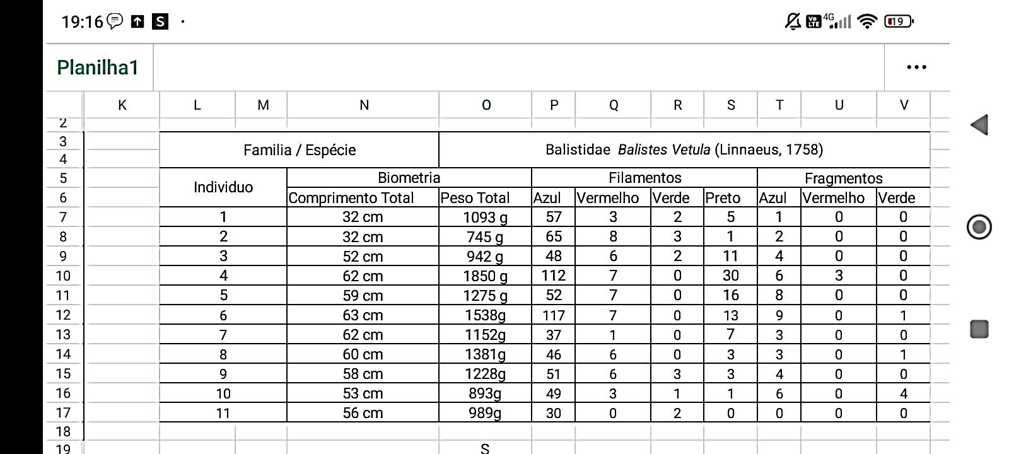
Fonte: autoria própria.

Figura 1. Matriz de correlação de Spearman.
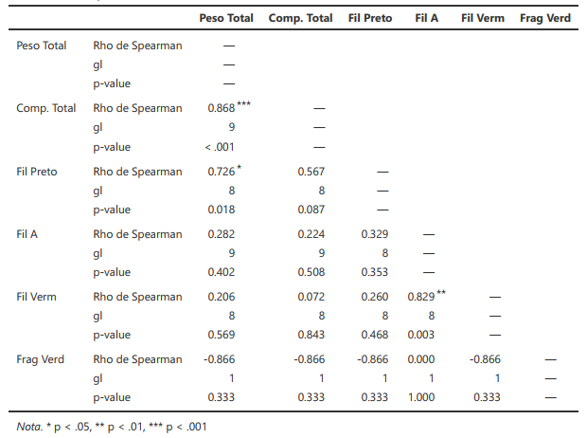
Fonte: Autoria propria.

CONCLUSÕES
A análise identificou microplásticos em todos os indivíduos examinados, indicando uma significativa contaminação no ambiente aquático. Esses microplásticos, originados de resíduos industriais e produtos de consumo, estão presentes no habitat marinho e podem ser ingeridos pelos peixes. Essa contaminação ocorre por transferência tróficapode, afetando outras espécies e, potencialmente, os seres humanos. Assim, a poluição por microplásticos representam um grande problema ambiental com sérias implicações ecológicas e de saúde pública, exigindo medidas para mitigar a poluição e proteger os ecossistemas aquáticos.

REFERÊNCIAS
AKHBARIZADEH, R.; MOORE, F.; KESHAVARZI, B. Investigating a probable relationship between microplastics and potentially toxic elements in fish muscles from northeast of Persian Gulf. Environmental Pollution, v. 232, p. 154-163, 2018.

ANDRADY, A. L. Microplastics in the marine environment. Marine Pollution Bulletin, v. 62, n. 8, p. 1596-1605, 2011.

BARBOZA, L. G. A. et al. Microplastics in wild fish from North East Atlantic Ocean and its potential for causing neurotoxic effects, lipid oxidative damage, and human health risks associated with ingestion exposure. Science of The Total Environment, v. 717, p. 134625, 2020.

BOERGER, C. M.; LATTIN, G. L.; MOORE, C. J.; MOORE, S. L. Plastic ingestion by gelata and its ecological implications. Marine Pollution Bulletin, 2010.
COE, J. M.; ROGERS, D. (Ed.). Marine debris: sources, impacts, and solutions. New York: Springer Science & Business Media, 2012.

DERRAIK, J. G. B. The pollution of the marine environment by plastic debris: A review. Marine Pollution Bulletin, v. 44, n. 9, p. 842-852, 2002.

ERIKSEN, M. et al. Plastic Pollution in the World's Oceans: More than 5 Trillion Plastic Pieces Weighing over 250,000 Tons Afloat at Sea. 2014.

HOLLMAN, P. C. H.; HOFMAN, M.; H. A. Microplastics in the marine environment. Marine Pollution Bulletin, v. 77, n. 1-2, p. 100-110, 2013.

HOSS, D. E.; SETTLE, L. R. Plastic debris in the North Atlantic Ocean. Marine Pollution Bulletin, v. 21, n. 1, p. 43-44, 1990.

JUSTINO, A. K. S. et al. Microplastic contamination in tropical fishes: An assessment of different feeding habits. Regional Studies in Marine Science, v. 45, p. 101857, 2021.

JUSTINO, A. K. S. et al. Exploring microplastic contamination in reef-associated fishes of the Tropical Atlantic. Marine Pollution Bulletin, v. 192, p. 115087, 2023.

MOSTARDA, E. et al. Marine species biological data collection manual. 2016.

POSSATTO, F. E. et al. Plastic debris ingestion by marine catfish: An unexpected fisheries impact. Marine Pollution Bulletin, v. 62, n. 5, p. 1098-1102, 2011.

UN NEWS. O mundo está em crise com o lixo plástico, alerta o Pnuma. Disponível em: https://news.un.org/pt/story/2023/06/1815442.

